АДКРЫТАЕ АКЦЫЯНЕРНАЕ ТАВАРЫСТВА  «ВОПЫТНА-МЕХАНIЧНЫ ЗАВОД » |  | ОТКРЫТОЕ АКЦИОНЕРНОЕ ОБЩЕСТВО  «ОПЫТНО-МЕХАНИЧЕСКИЙ ЗАВОД»
220113,г. Мінск,вул.Лук’яновіча,10, оф.703  Тэл./ф. (017) 355 18 21 (пр.), 342 18 39 (бух.)  258 65 64 (марк.)  zavod703@gmail.com  АКПА 14524971, УНП 100615733 |  | 220113, г. Минск, ул. Лукьяновича,10, оф.703  Тэл./ф. (017) 355 18 21 (пр.), 342 18 39 (бух.)  258 65 64 (марк.)  zavod703@gmail.com  ОКПО 14524971, УНП 100615733

Согласовано:
Директор ОАО «ОМЗ»

А.В. Буркович

ЗАЯВКА № 11/26
о предоставлении сведений
для определения предельной стоимости по предмету закупки:
«Комплектующие для кроватей медицинских»

В рамках изучения конъюнктуры рынка для определения предельной стоимости по предмету закупки предлагаем Вам рассмотреть настоящую заявку и предоставить сведения о возможности поставки указанных товаров (выполнения работ, оказания услуг), а также информацию о ценах на товары (работы, услуги).
Данная информация будет использована для определения предельной стоимости предмета закупки за счет собственных средств, проведение процедуры сбора информации не влечет за собой возникновение каких-либо обязательств между заказчиком и потенциальным поставщиком (подрядчиком, исполнителем).
Вид процедуры закупки | Закупка из одного источника
Сведения о заказчике
Наименование (для юридического лица) либо фамилия, собственное имя, отчество (при наличии) (для индивидуального предпринимателя) | ОАО ОМЗ»
Место нахождения | Минск, ул. Лукьяновича, д.10
Учетный номер плательщика (при наличии) | 100615733
Контактные данные | Голованова Юлия Павловна  +375256941072  Кулий Александра Анатольевна  +375447190062
Сведения о процедуре закупки
Дата и порядок предоставления сведений о предлагаемых потенциальными поставщиками (подрядчиками, исполнителями) товарах (работах, услугах) и ценах на них | Не позднее 16.08.2026 по электронной почте zavod703@gmail.com, нарочно или почтовой связью по адресу: 220113, г. Минск, ул. Лукьяновича,10, оф.703
Требование о предоставлении обеспечения исполнения обязательств по договору | Не требуется
Сведения о предмете закупки
Лот 1
Наименование товаров (работ, услуг) | Комплект спинок из ABS пластика (изголовье и изножье)
Код по ОКРБ 007-2012 (подвид) | 32.50.30.500
Объем (количество) | 28 комплектов (комплект из изголовья и изножья)
Срок (сроки) поставки товаров (выполнения работ, оказания услуг) | Указать возможный срок поставки
Место (места) поставки товаров (выполнения работ, оказания услуг) | г. Минск, ул. Лукьяновича,10  Транспортом поставщика и за его счет
Порядок оплаты товаров (работ, услуг) | Предоплата/отсрочка, указать возможные условия поставки
Источник финансирования закупки по части (лоту) | Собственные средства
Наименование валюты, в которой должна быть выражена цена предложения | Белорусский рубль
Описание предмета закупки | 28 комплектов (1штка изголовье+1штука изножье). Изголовье и изножье кровати – 2 штуки. Ориентировочный размер: Ширина изголовья: от 85 до 100 см. Высота изголовья: от 50 до 70 см. Высота изножья: от 50 до 70 см. Ширина изножья: от 85 до 100 см. Толщина панели: 7,5 см. Нагрузка: до 250 кг. Цвет: рассмотрим разные варианты.  Дополнительная информация: Усиленные боковые торцы, с колесом для перемещения в узком пространстве. рисунок носит иллюстрационный характер  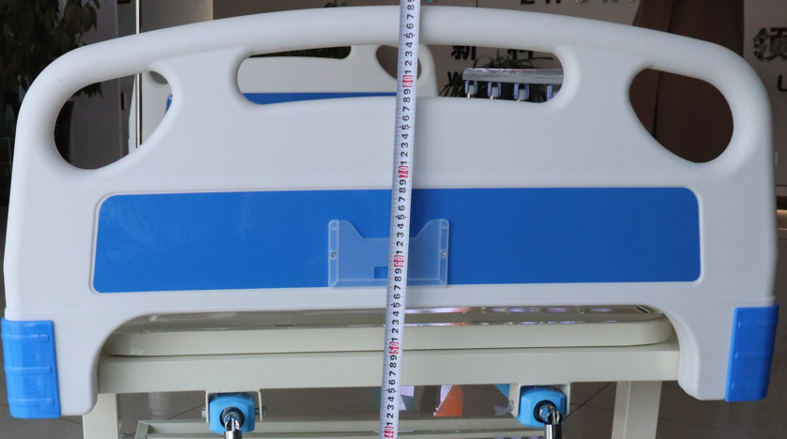  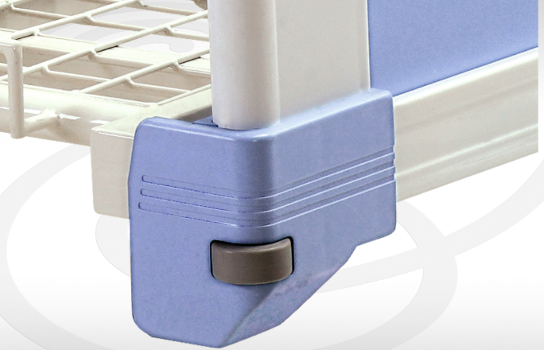  Колесо (ролик)
Лот 2
Наименование товаров (работ, услуг) | Комплект боковых спинок (2 штуки, алюминиевый сплав и ABS пластик)
Код по ОКРБ 007-2012 (подвид) | 32.50.30.500
Объем (количество) | 28 комплектов (Комплект из 2 штук)
Срок (сроки) поставки товаров (выполнения работ, оказания услуг) | Указать возможный срок поставки
Место (места) поставки товаров (выполнения работ, оказания услуг) | 220113, г. Минск, ул. Лукьяновича,10, оф.703  Транспортом поставщика и за его счет
Порядок оплаты товаров (работ, услуг) | Предоплата/отсрочка, указать возможные условия поставки
Источник финансирования закупки по части (лоту) | Собственные средства
Наименование валюты, в которой должна быть выражена цена предложения | Белорусский рубль
Описание предмета закупки | 28 комплектов (по 2 штуки в комплекте) Ориентировочный размер: Длина по верхнему краю: 115-130 см; Высота: 35 - 45 см от основания рамы. Толщина: около 3см в сложенном состоянии Цвет: рассмотрим разные варианты. Вертикальные стойки: 5 - 10 металлических колон, которые складываются по принципу гармошки, складываются одной кнопкой в конце каждого поручня.  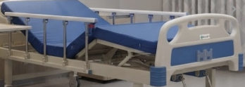  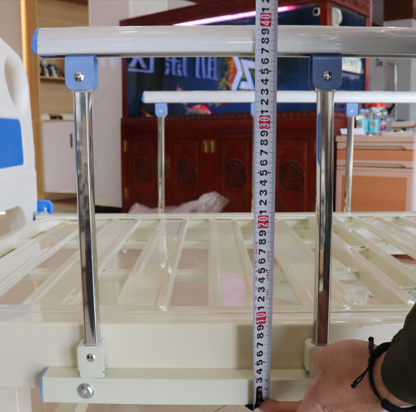

В случае представления потенциальным поставщиком (подрядчиком, исполнителем) информации о ценах (тарифах) на товары (работы, услуги) в такой информации отражается:
наименование либо фамилия, собственное имя, отчество (при наличии) в случае представления информации индивидуальным предпринимателем или физическим лицом;
наименование производителя (производителей) либо фамилия, собственное имя, отчество (при наличии) индивидуального предпринимателя или физического лица, являющихся производителями;
порядок формирования цены (тарифа) с учетом требований законодательства о ценообразовании.

Специалист по организации закупок Ю.П. Голованова
12.08.2026

